Những bài học kinh nghiệm Kỳ 23
- Đứt dây dọc lái khi tàu rời cầu gây tử vong
Một tàu chở dầu đang ở trạng thái không hàng (ballast) rời cầu dưới sự dẫn tàu của hoa tiêu, với sự hỗ trợ của hai tàu lai ở mạn trái.
Con tàu được buộc cầu kiểu Mediterranea (cập lái vào cầu), với các dây chạy về phía lái buộc vào cầu và chạy về mạn phải sang một cầu khác, kết hợp với một neo trái được thả, như thể hiện trong sơ đồ bên dưới.
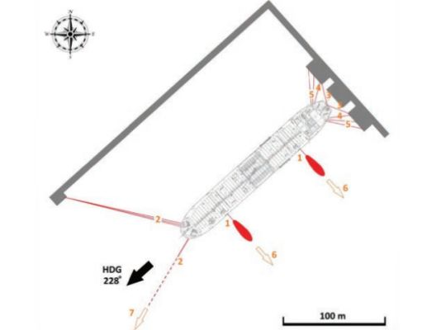
Thuyền trưởng và hoa tiêu đã thống nhất trình tự rời cầu như sau:
- Cả hai tàu lai được buộc vào mạn trái phía mũi và lái.
- Thả ba dây mũi mạn phải và vào trám neo trái để sẵn sàng kéo.
- Hai dây buộc ở cọc bích lái không chịu tải được tháo khỏi cầu và được thu vào qua lỗ dẫn dây giữa sau lái.
- Hai dây ở vị trí xa nhất sau lái được tháo và thu lên tang quấn dây.
- Bốn dây còn lại ở sau lái (hai mạn phải, hai mạn trái) được tháo và thu lên tang quấn dây.
- Hai tàu lai kéo tàu cho tàu dịch ngang để tách tàu khỏi cầu.
- Kéo neo trái lên.
Khi ba dây mũi mạn phải được tháo và thu lên tàu (bước 2 theo kế hoạch), con tàu bắt đầu xoay (yaw) sang trái do gió nhẹ thổi vào mũi mạn phải. Điều này có thể đã gây lo ngại trên buồng lái. Do không quan sát được boong lái nên Thuyền trưởng hỏi về khoảng cách từ lái tàu đến cầu. Sĩ quan trả lời khoảng 7 mét.
Sau đó, Thuyền trưởng yêu cầu sĩ quan sau lái cho thu toàn bộ 6 dây còn lại (ba dây ở mỗi bên) lên tàu. Trong khi đó, hai tàu lai ở mạn trái đã bắt đầu kéo tàu sang trái. Với quá nhiều dây phải thu cùng một lúc nên công việc tại trạm làm dây sau lái trở nên rất khó khăn. Một dây ở mạn phải vẫn còn chịu tải căng trong khi các dây khác đang được thu lên.
Trước khi được giảm tải thì sợi dây này bị đứt và văng mạnh (snapback) trên boong. Đầu dây bị đứt va trúng lưng của một thuyền viên, khiến anh gục xuống. Mặc dù đã được cấp cứu hồi sức trên tàu và sau đó ở trên bờ nhưng nạn nhân đã tử vong do chấn thương.
Cuộc điều tra chính thức kết luận, ngoài các yếu tố khác, rằng dây lái đó có thể đã đứt ở mức lực căng thấp hơn so với giá trị ghi trên Giấy chứng nhận thử tải (Test Certificate), mặc dù bề ngoài thì dây vẫn ở tình trạng tốt. Qua điều tra sâu hơn cho thấy Giấy chứng nhận thử tải dây được xác định là không xác thực.
Bài học kinh nghiệm
- Một kế hoạch tốt có thể nhanh chóng sụp đổ nếu xảy ra hiểu nhầm trong liên lạc hoặc thay đổi trình tự đã dự kiến. Trong trường hợp này, tổ làm dây sau lái đã bị quá tải, do bước 4 và 5 của kế hoạch ban đầu bị gộp lại thành một thao tác, trong khi tàu lai lại bắt đầu kéo quá sớm.
- Nhận thức tình huống cao đối với các dây đang chịu lực căng là yếu tố then chốt để tránh hậu quả nghiêm trọng tại trạm làm dây. Thuyền viên cần nhận biết mối nguy hiểm snapback và được huấn luyện cách dự đoán vùng snapback, tùy theo vị trí và điểm có khả năng đứt của dây.
- Hồ sơ, chứng từ không xác thực rất khó bị phát hiện. Cần nỗ lực lựa chọn nhà cung cấp uy tín và duy trì chuỗi cung ứng minh bạch.
- Khiếm khuyết của thang khiến thuyền viên rơi xuống cầu cảng
Một tàu hàng bách hóa đang nằm cầu để xếp sản phẩm thép. Tàu được trang bị một cẩu giàn (gantry crane) chạy trên đường ray dọc theo mép quầy miệng hầm hàng ở hai bên, dùng để nâng hoặc thay thế nắp hầm.
Một thuyền viên đang leo từ khu vực điều khiển cẩu giàn xuống boong. Trong quá trình leo xuống bằng thang, thuyền viên này bị trượt chân tại một bậc thang phía trên. Ban đầu, người này rơi xuống một chiếu nghỉ ở phần dưới của cẩu giàn; tuy nhiên, đà rơi ban đầu đã khiến nạn nhân bị hất qua lan can của chiếu nghỉ và tiếp tục rơi qua lan can mạn tàu, và cuối cùng rơi xuống cầu cảng.

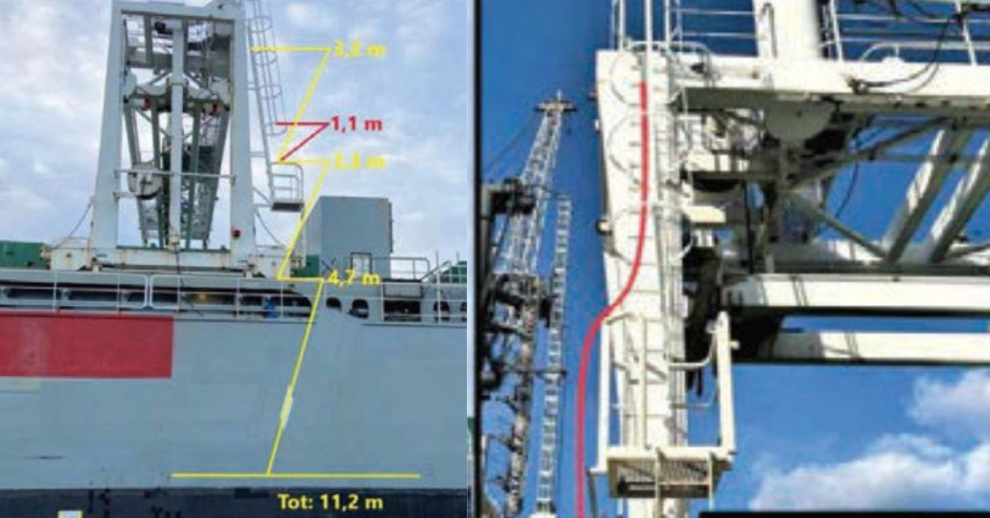
Chiếc cầu thang liên quan có trang bị lồng bảo vệ, và chiếu nghỉ bên dưới thang cũng có lan can. Tuy nhiên, giữa lan can của chiếu nghỉ và lồng bảo vệ của thang có một khoảng hở không được che chắn, rộng hơn 1 mét. Thuyền viên đã rơi lọt qua khoảng hở này và rơi xuống cầu cảng. Tổng chiều cao rơi là hơn 11 mét.
Các thuyền viên khác chứng kiến vụ ngã đã nhanh chóng chạy xuống cầu cảng để sơ cứu và gọi hỗ trợ từ bên ngoài. Xe cứu thương đến ngay sau đó và đưa nạn nhân tới bệnh viện địa phương. Thuyền viên bị chấn thương nặng do cú ngã, nhưng không bị thương tật vĩnh viễn. Tại thời điểm tai nạn, nạn nhân mặc nhiều lớp quần áo và đội mũ bảo hộ có quai cằm. Trang phục và phương tiện bảo vệ cá nhân (PPE) có khả năng đã giảm nhẹ mức độ chấn thương.
Bài học kinh nghiệm
- Tai nạn này một lần nữa cho thấy lợi ích của việc kiểm tra tàu với “con mắt mới”. Hãy cố gắng nhận ra các mối nguy hiểm vốn luôn hiện hữu ở trước mắt nhưng thường bị bỏ qua. Chúng ta dễ quen với các mối nguy hiểm thấy rõ và coi chúng là “bình thường”.
- Nạn nhân đã sử dụng mũ bảo hộ có quai cằm. Quai cằm – một chi tiết PPE thường bị xem nhẹ – đã đóng vai trò then chốt trong việc giữ mũ không rơi khỏi đầu trong quá trình va đập nhiều lần khi ngã, và có thể nhờ đó mà đã cứu mạng nạn nhân.
- Sương mù dày đặc dẫn đến va chạm giữa phà và ca nô chở khách
Một ca nô nhỏ, chở hai hành khách, đang chạy cắt ngang qua một luồng hàng hải trong điều kiện sương mù dày đặc. Trong suốt hành trình, Thuyền trưởng phải dựa hoàn toàn vào các thiết bị hỗ trợ hàng hải điện tử, bao gồm hệ thống hàng hải mới mua có radar và máy hiển thị hải đồ (chart plotter).
Khi ca nô di chuyển trong sương mù với tốc độ khoảng 15 knot, Thuyền trưởng chỉ cho hành khách một ảnh (echo) trên màn hình radar; đó là một mục tiêu nhỏ, mà ông giải thích là một chiếc ca nô khác sẽ đi ở rất gần tàu của họ. Ngay sau đó, từ trong sương mù, họ nhìn thấy chiếc ca nô kia lướt qua ở mạn trái. Không phát hiện thêm mục tiêu nào khác trên radar của chiếc ca nô khách.
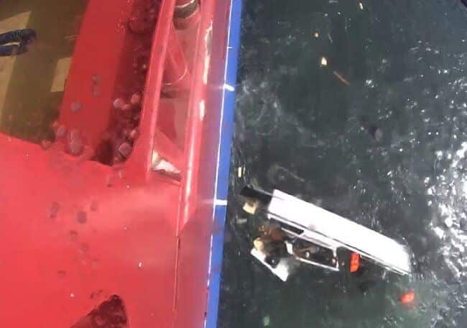
Trong khi đó, một chiếc tàu phà đang hành trình trong luồng chính, với tốc độ khoảng 14 knot. Trên buồng lái, kíp trực không hề biết rằng có chiếc ca nô đang đi theo hướng có nguy cơ va chạm với tàu mình. Chỉ vài giây trước khi xảy ra va chạm, tổ buồng lái mới nhìn thấy chiếc ca nô từ trong sương mù xuất hiện ở mạn trái và cắt ngang qua mũi tàu.
Mũi tàu phà đã đâm vào mạn phải của chiếc ca nô; chiếc ca nô bị ấn chìm xuống nước, bị đẩy trượt dọc theo mạn chiếc tàu phà, rồi văng sang phía mạn phải của nó. Những người trên một hòn đảo gần đó đã cứu được cả ba người từ chiếc ca nô, những người này rơi xuống nước mà không có áo phao cá nhân.
Cuộc điều tra chính thức ghi nhận rằng không tàu nào thực hiện hành động tránh va, do các thuyền trưởng đều không nhận ra được sự hiện diện của tàu kia. Mặc dù báo cáo chính thức không nêu rõ lý do vì sao người điều khiển của cả hai tàu không phát hiện được nhau, nhưng việc không phát tín hiệu âm thanh sương mù từ cả hai tàu được xem là yếu tố góp phần gây ra va chạm. Báo cáo cũng cho rằng, nếu chiếc ca nô khách được trang bị AIS thì khả năng tàu phà phát hiện được nó có thể đã cao hơn.
Bài học kinh nghiệm
- Khi gặp sương mù dày, phải phát tín hiệu âm thanh theo đúng quy định của Quy tắc Phòng ngừa Va chạm trên biển (COLREGs).
- Khi gặp sương mù dày, phải giảm tốc độ.
- Tàu chở xi măng bị lật và toàn bộ thuyền viên thiệt mạng
Một tàu chở xi măng cỡ nhỏ, với 8 thuyền viên, chở đầy xi măng và đang hành trình qua Biển Bắc, theo kế hoạch thì tuyến hành trình sẽ đi qua eo biển Pentland Firth.
Sau 24 giờ chạy ngược sóng gió trong điều kiện thời tiết ngày càng xấu và biển động mạnh, Thuyền trưởng lần đầu báo cáo rằng tàu sẽ bị chậm khoảng 2 giờ so với thời gian dự kiến đến phao cửa luồng Liverpool. Ngày hôm sau, do thời tiết tiếp tục xấu đi, báo cáo tiếp theo cho biết tàu sẽ chậm thêm 10 giờ nữa.
Khi đi vào Pentland Firth (xem hình bên dưới), tàu đang chạy hướng 270° (COG 272°) với SOG 10,6 hải lý/giờ. Sau khi vào trong eo biển, tàu được thuyền viên của một chiếc phà ở gần đó quan sát thấy. Tàu chở xi măng lúc này có vẻ không bị nghiêng, tiến chậm, nhưng bổ dọc mạnh khi gặp những con sóng lớn.
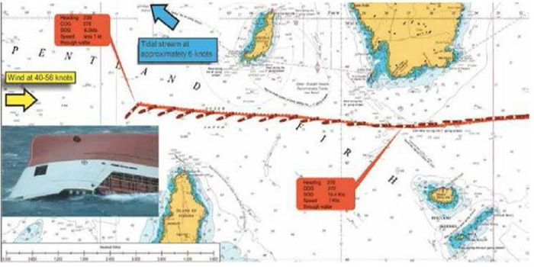
Đến chiều cùng ngày, tín hiệu AIS của tàu bị mất. Dữ liệu từ lần phát tín hiệu cuối cùng cho thấy tàu có hướng 239°, COG 276° và SOG 6,3 hải lý/giờ. Tuy nhiên, với SOG như vậy, tốc độ thực so với nước chỉ dưới 1 hải lý/giờ, khiến tàu bị mất khả năng điều động và hoàn toàn bị động trước những con sóng dữ dội đang ập tới.
Thân tàu bị lật của tàu chở xi măng được phát hiện và báo cho lực lượng bảo vệ bờ biển địa phương sau 25 giờ. Con tàu bị hư hỏng nặng và chìm không lâu sau đó. Các hoạt động tìm kiếm và cứu nạn (SAR) đã được tiến hành, nhưng không tìm thấy thuyền viên còn sống sót nào.
Báo cáo điều tra tai nạn chính thức kết luận, trong số các nguyên nhân, có những điểm sau:
- Trong một lần trước đây, khi tàu đi vào Pentland Firth gặp triều lên ngược chiều, chính Thuyền trưởng này đã giữ cho tàu ở tại chỗ bằng cách chống lại dòng triều và chờ đến khi dòng triều giảm bớt. Điều này cho thấy Thuyền trưởng biết rõ các rủi ro do thủy triều mạnh, và thông thường đã có các quyết định hủy bỏ hoặc tránh đi vào Firth khi điều kiện triều bất lợi.
- Trong một lần khác, cũng tại Pentland Firth với thời tiết xấu, khi tàu đổi hướng cắt sóng, tàu đã bị nghiêng quá mức và xảy ra dịch chuyển hàng hóa, gây nghiêng lớn sang mạn trái. Tàu chỉ được đưa về trạng thái thẳng đứng nhờ sử dụng két nước dằn. Quyết định của Thuyền trưởng vẫn tiếp tục đi vào Firth trong lần cuối cùng này, với điều kiện cực kỳ bất lợi, là không nhất quán với các quyết định an toàn trước đó của ông.
- Điều kiện biển cực kỳ dữ dội được tạo ra do gió mạnh cấp gió bão thổi ngược chiều với dòng triều rút mạnh. Những điều kiện này có thể dự báo trước được, và không nên cố gắng hành trình qua Pentland Firth trong hoàn cảnh như vậy.
- Tàu được xếp hàng đến đúng mớn nước cho phép, nhưng không xem xét đầy đủ đến tỉ trọng của hàng rời (xi măng). Do đó, nhiều khả năng ổn định của tàu không đáp ứng các tiêu chí tối thiểu của IMO. Việc giảm cánh tay đòn hồi phục (GZ) đã khiến tàu dễ bị lật hơn khi chịu tác động nghiêng.
Bài học kinh nghiệm
- Luôn áp dụng cách tiếp cận thận trọng đối với thời tiết – mạng sống của bạn phụ thuộc vào điều đó.
- Không bao giờ để con tàu rơi vào tình trạng mất khả năng điều động.
- Hỏa hoạn bùng phát do vật liệu không cần thiết được lưu trữ trong buồng máy
Một tàu lai đang kéo một xà lan chở đầy hàng trong vùng nước ven bờ thì chuông báo cháy ở buồng máy phía trên được kích hoạt trên bảng báo cháy tại buồng lái. Sĩ quan trực ca (OOW) đã cố gắng reset lại chuông báo động và kiểm tra xem đây có phải là báo động giả hay không; tuy nhiên, chuông báo động vẫn tiếp tục kêu. Chỉ ít phút sau, một thuyền viên báo lên buồng lái rằng anh ta nhìn thấy khói. Thuyền trưởng cùng các thuyền viên khác nhanh chóng tập trung tại buồng lái, mang theo áo phao và quần áo chống lạnh (immersion suit). Thuyền trưởng chỉ thị cho một sĩ quan mang theo máy bộ đàm xuống kiểm tra đám cháy. Sĩ quan này báo cáo rằng không thể tiếp cận được khu vực cháy, đồng thời đề nghị khởi động bơm chữa cháy do khói quá dày đặc.
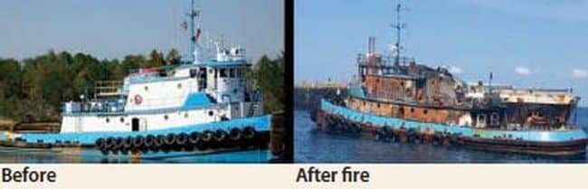
Đám cháy lan rất nhanh sang phòng ăn, bếp và một số cabin nằm trên boong chính. Thuyền trưởng cố gắng giảm tốc và điều động tàu để tránh bị xà lan vượt lên đâm vào tàu lai, đồng thời hạn chế khói và lửa từ buồng máy phía trên bị gió cuốn về phía lái. Tuy nhiên, tàu nhanh chóng mất toàn bộ công suất máy. Sau đó, do cường độ đám cháy quá lớn và phát triển quá nhanh, thuyền viên đã ngừng mọi nỗ lực chữa cháy.
Thuyền trưởng thông báo tình hình cho lực lượng bảo vệ bờ biển, và thuyền viên chuẩn bị rời tàu. Khi tàu mất hoàn toàn khả năng điều khiển, Thuyền trưởng lo ngại rằng lửa và khói sẽ bao trùm toàn bộ con tàu và đe dọa đến tính mạng thuyền viên. Thuyền viên bơm bè cứu sinh và lên bè, sau đó điều động rời xa tàu lai để tránh nhiệt độ cực cao và các vụ nổ đang xảy ra trên tàu.
Toàn bộ thuyền viên được một tàu cá thể thao tư nhân gần đó cứu và đưa về cảng gần nhất. Khi đám cháy tự tắt vào sáng hôm sau, phần xác tàu còn lại được lai dắt về cảng. Do mức độ hư hỏng do hỏa hoạn quá nghiêm trọng, con tàu sau đó được xác định là tổn thất toàn bộ ước tính.
Kết luận của báo cáo điều tra chính thức
Nguyên nhân có khả năng cao nhất của vụ cháy là nguồn phát lửa xuất phát ở gần hộp cầu chì điện trong buồng máy phía trên. Góp phần làm đám cháy dữ dội hơn là sự hiện diện của các vật liệu dễ cháy trong buồng máy phía trên, trong đó có một thùng dầu thải.
Bài học kinh nghiệm
- Khu vực buồng máy phải luôn được giữ sạch sẽ, gọn gàng và không chứa các vật dụng hay vật tư không cần thiết, vì những thứ này có thể trở thành nhiên liệu cho bất kỳ đám cháy nào.
- Cầu thang mạn bị hư hại
Một tàu chở dầu đã cập cầu để nhận một lô hàng nhiên liệu. Sau khi hoàn tất việc buộc dây, cầu thang mạn phải được chuẩn bị để đón các cơ quan chức năng địa phương lên tàu, bao gồm đại lý và nhân viên của bến cảng.
Khi nhóm nhân viên đầu tiên của bến cảng lên tàu, họ yêu cầu tàu hạ thang xuống thêm một chút để giảm khoảng cách đứng giữa thang và cầu cảng. Thang sau đó được hạ xuống, nhưng lại bị hạ thấp hơn cao độ của mặt cầu cảng.

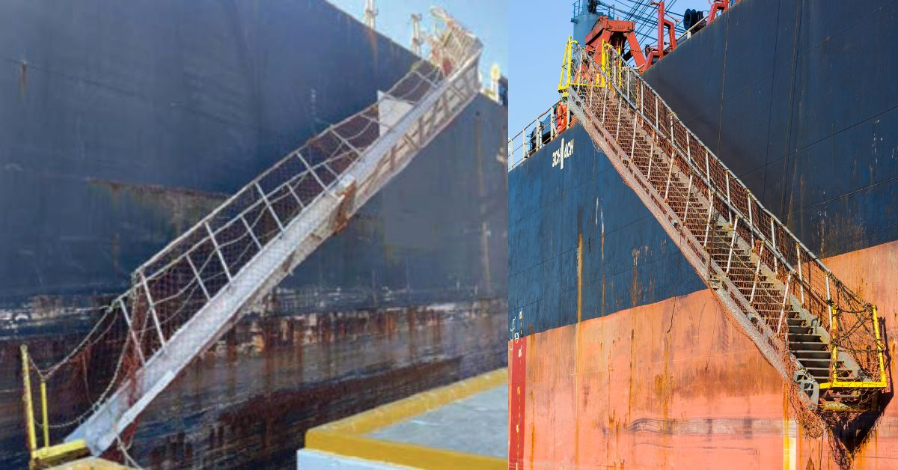
Do tàu vẫn có bị xê dịch nhất định cả theo phương thẳng đứng (khoảng 15 cm) và phương ngang (khoảng 30 cm) nên cầu thang đã va vào cầu cảng và bị hư hỏng trước khi kịp được nâng lên cao hơn mặt cầu.
Bài học kinh nghiệm
- Hãy cân nhắc kỹ hành động trước khi thực hiện – những hậu quả xấu luôn có thể xảy ra, vì vậy cần duy trì nhận thức tình huống.
- Đôi khi chúng ta vội vàng để làm hài lòng người khác; hãy luôn tập trung vào an toàn.
- Học viên sỹ quan máy bị bỏng nặng
Một tàu hàng rời đang neo tại cảng để bốc than. Một học viên sỹ quan máy được một sỹ quan máy cấp cao giao nhiệm vụ vệ sinh phần trên của két dầu thải, trong đó dầu đang được duy trì ở nhiệt độ khoảng 70°C. Phía trên két được lắp bốn nắp có bản lề, trong đó một nắp được giữ cho mở bằng một thanh chặn.
Trong khi thực hiện công việc được giao, học viên này đã không nhận ra vị trí của lỗ mở nên đã đặt chân vào chỗ này làm chân trái bị trượt và rơi xuống bên trong két, chìm vào dầu nóng và bị bỏng nặng từ đầu gối trở xuống.
Sau khi được sơ cứu trên tàu, nạn nhân được chuyển vào bệnh viện trên bờ và sau đó phải hồi hương. Sỹ quan cấp cao giao việc cho học viên khai trong bản tường trình rằng trên tàu có thông lệ luôn để mở một nắp của két dầu thải, và ông đã cảnh báo học viên về việc này cũng như việc dầu ở bên trong đang rất nóng.
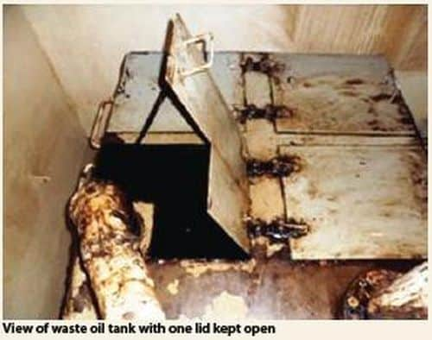
Nguyên nhân gốc rễ / yếu tố góp phần
1. Cách làm việc không an toàn
- Không thực hiện đánh giá rủi ro khi lập kế hoạch công việc, vi phạm SMS của Công ty;
- Không có cơ sở hợp lý cho thông lệ luôn để mở một nắp của két dầu thải;
- Giao công việc nguy hiểm cho một học viên thiếu kinh nghiệm, không có hướng dẫn và giám sát đầy đủ của sỹ quan cấp trên.
2. Nhiệt độ cao của chất chứa trong két và không có biển cảnh báo tại hiện trường;
3. Chiếu sáng không đầy đủ tại khu vực làm việc.
Biện pháp khắc phục / phòng ngừa
1. Ban hành thông báo trên toàn đội tàu yêu cầu thảo luận về vụ này tại cuộc họp an toàn gần nhất trên tàu;
2. Sửa đổi phù hợp các quy trình SMS của Công ty đối với việc lập kế hoạch và thực hiện các công việc thường lệ/không thường lệ trên tàu nhằm ngăn ngừa tái diễn – các cửa mở của két phải luôn được đóng kín;
3. Công ty sẽ rà soát lại nội dung của khóa huấn luyện Sỹ quan An toàn nội bộ, bổ sung nội dung về lập kế hoạch công việc, phân công và giám sát;
4. Thuyền viên được chỉ dẫn:
- Thực hiện và ghi lại việc đánh giá rủi ro trước khi bắt đầu bất kỳ công việc nào;
- Nhận diện cẩn thận mọi mối nguy hiểm tại khu vực làm việc và áp dụng biện pháp kiểm soát phù hợp;
- Sử dụng Sổ nhật ký công việc hằng ngày để lập kế hoạch và phân công công việc cho thuyền viên;
- Luôn cảnh giác với các mối nguy hiểm mới;
- Đảm bảo học viên chỉ được giao việc dưới sự giám sát trực tiếp của thuyền viên cấp cao.
-----------------------------------------

